II Международный турнир
«Математические загадки и развлечения»
(для учащихся 3-4 класса)
Задания

Ответ должен быть представлен строго в виде ОДНОГО СЛОВА или ОДНОГО ЧИСЛА без кавычек, точек, орфографических ошибок в именительном падеже и единственном числе. Неверно записанные ответы не учитываются.

№ | Вопрос |  |  | Ответ
1. | У Пети занятия в школе начались в 8 утра, а закончились в полдень. Сколько часов Петя находился в школе?  В ответе введите только одно число. |  | INCLUDEPICTURE "https://avatars.mds.yandex.net/get-zen_doc/108343/pub_5d2dd0f0520a9b00ad6934a0_5d2dd211fbe6e700ac0d6fea/scale_1200" \* MERGEFORMATINET INCLUDEPICTURE "https://avatars.mds.yandex.net/get-zen_doc/108343/pub_5d2dd0f0520a9b00ad6934a0_5d2dd211fbe6e700ac0d6fea/scale_1200" \* MERGEFORMATINET INCLUDEPICTURE "https://avatars.mds.yandex.net/get-zen_doc/108343/pub_5d2dd0f0520a9b00ad6934a0_5d2dd211fbe6e700ac0d6fea/scale_1200" \* MERGEFORMATINET 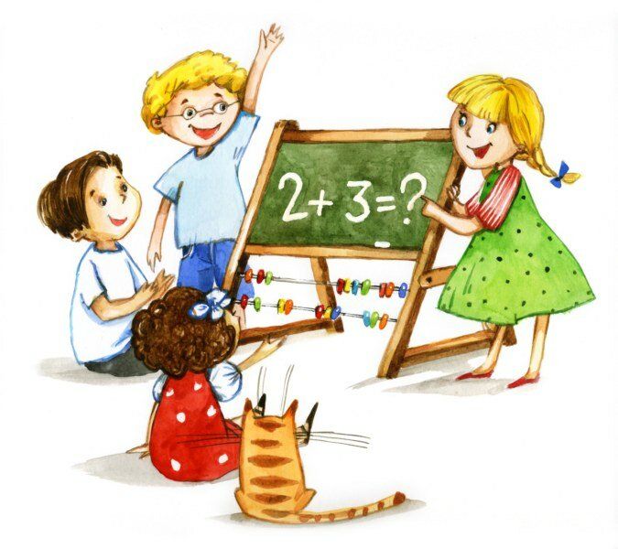 | 14
2. | За шоколадку и мороженое Катя заплатила 33 рубля. Шоколадка на 3 рубля дороже, чем мороженое. Сколько стоила шоколадка? Запиши полученное число в бланк ответов.  В ответе введите только одно число. |  | INCLUDEPICTURE "https://beloskyrskaj.edusite.ru/images/0_eb1d4_a0a2a4d_orig.png" \* MERGEFORMATINET INCLUDEPICTURE "https://beloskyrskaj.edusite.ru/images/0_eb1d4_a0a2a4d_orig.png" \* MERGEFORMATINET INCLUDEPICTURE "https://beloskyrskaj.edusite.ru/images/0_eb1d4_a0a2a4d_orig.png" \* MERGEFORMATINET INCLUDEPICTURE "https://beloskyrskaj.edusite.ru/images/0_eb1d4_a0a2a4d_orig.png" \* MERGEFORMATINET 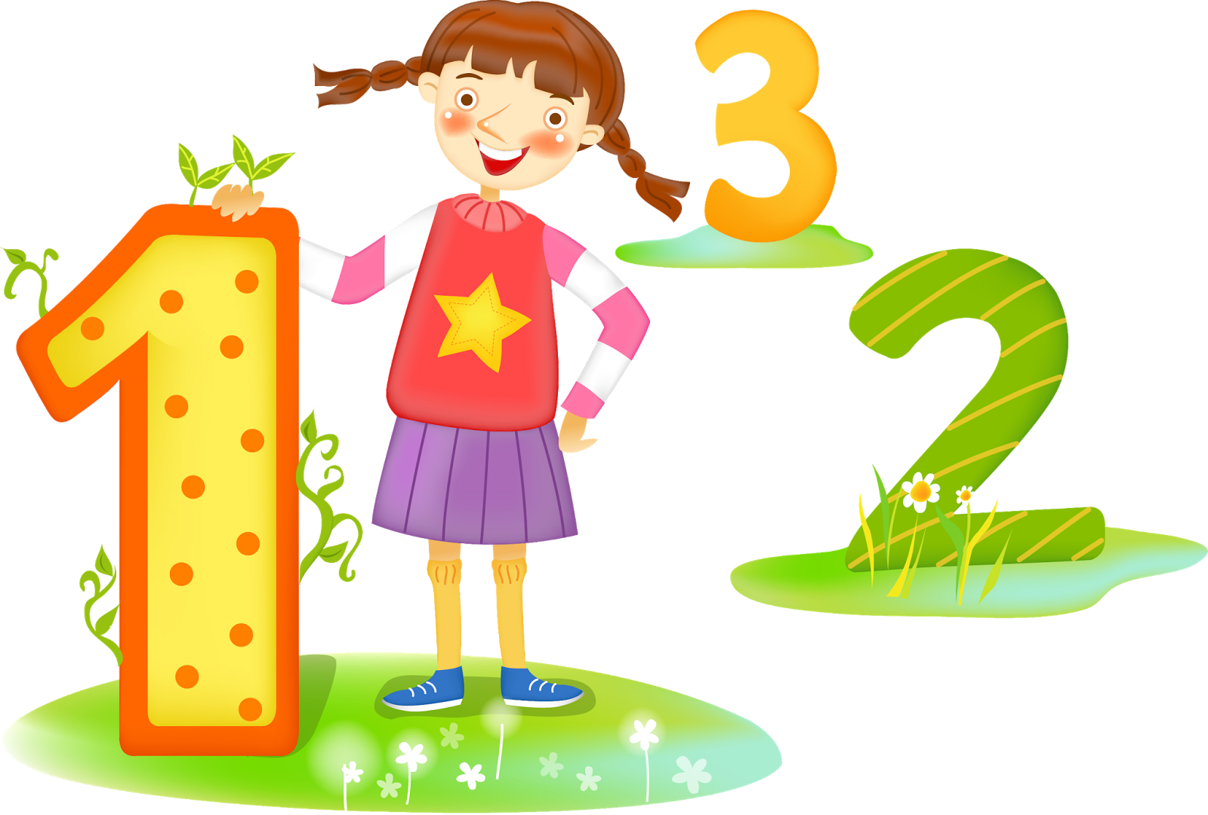 | 18
3. | Заполни свободные клетки цифрами от 1 до 4 так, чтобы в каждой строке и в каждом столбце каждая цифра встречалась бы только один раз. В ответе запиши цифру, которая у тебя оказалась в желтом квадратике.  В ответе введите только одно число. |  | 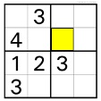 | 2
4. | Отметьте все верные записи. Сколько верных записей получилось? Запиши полученное число в ответе.  - 1 м < 98 см  - 135+126 = 181-119  - 2 часа 5 минут > 125 минут  - 5 дм 6 см < 65 см  В ответе введите только номер выбранного варианта. |  | INCLUDEPICTURE "http://sch189.minsk.edu.by/sm.aspx?guid=47423" \* MERGEFORMATINET INCLUDEPICTURE "http://sch189.minsk.edu.by/sm.aspx?guid=47423" \* MERGEFORMATINET INCLUDEPICTURE "http://sch189.minsk.edu.by/sm.aspx?guid=47423" \* MERGEFORMATINET 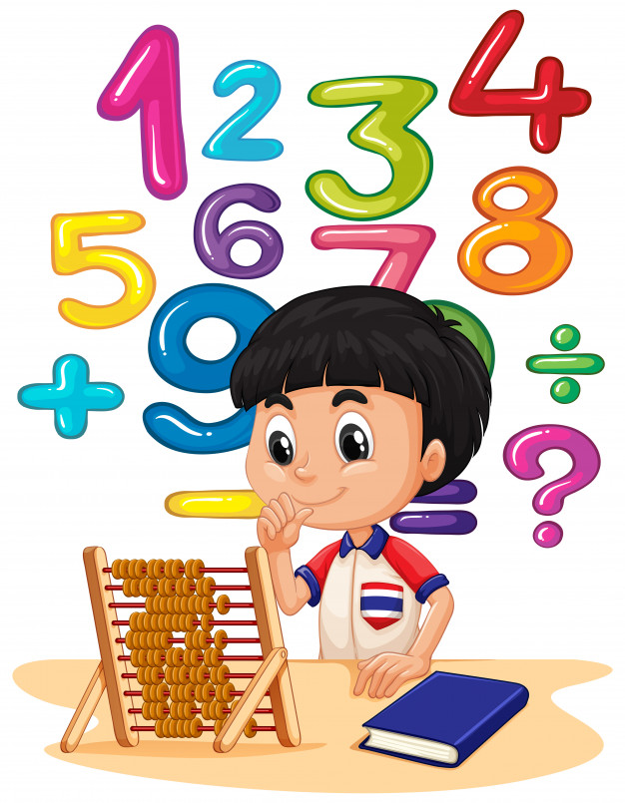 | 1
5. | В четырех коробках лежит по одному шарику разного цвета: зеленый, желтый, красный и синий. Для каждой коробочки дана верная надпись. Определите, какого цвета шарик лежит в каждой коробочке? Запишите в ответе цвет шарика в первой коробке.  В ответе введите только одно слово. | 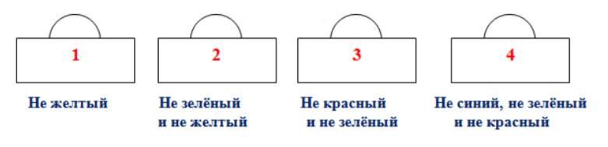 |  | зеленый
6. | Сосчитайте, сколько прямоугольников изображено на рисунке.  В ответе введите только одно число. |  | 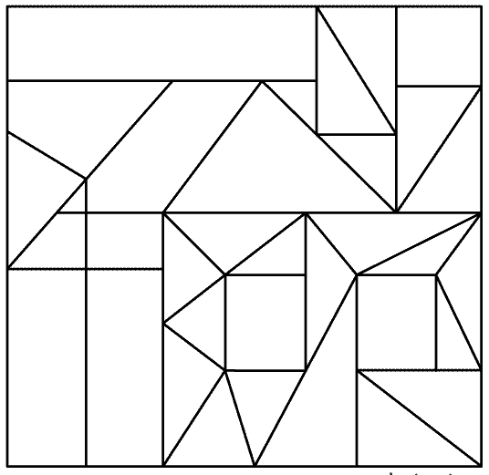 | Засчитывался ответ 13 или 14
7. | В двух пакетах лежат яблоки. В первом пакете лежит половина того, что во втором пакете, да еще 5. А во втором пакете столько яблок, сколько в первом пакете, да еще 10. Сколько яблок в двух пакетах?  В ответе введите только одно число. |  | INCLUDEPICTURE "http://dist.gukolomna.ru/moodle/pluginfile.php/37023/course/summary/hello_html_5588ac3a.png" \* MERGEFORMATINET INCLUDEPICTURE "http://dist.gukolomna.ru/moodle/pluginfile.php/37023/course/summary/hello_html_5588ac3a.png" \* MERGEFORMATINET INCLUDEPICTURE "http://dist.gukolomna.ru/moodle/pluginfile.php/37023/course/summary/hello_html_5588ac3a.png" \* MERGEFORMATINET INCLUDEPICTURE "http://dist.gukolomna.ru/moodle/pluginfile.php/37023/course/summary/hello_html_5588ac3a.png" \* MERGEFORMATINET INCLUDEPICTURE "http://dist.gukolomna.ru/moodle/pluginfile.php/37023/course/summary/hello_html_5588ac3a.png" \* MERGEFORMATINET INCLUDEPICTURE "http://dist.gukolomna.ru/moodle/pluginfile.php/37023/course/summary/hello_html_5588ac3a.png" \* MERGEFORMATINET 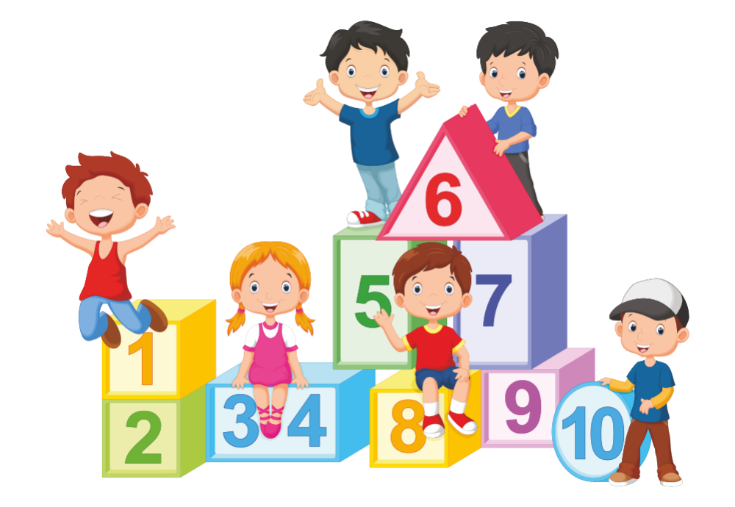 | 50
8. | Сколько существует восьмизначных чисел, сумма цифр которых равна двум?  В ответе введите только одно число. |  |  | 8
9. | Какое число должно стоять вместо вопросительного знака?  В ответе введите только одно число. |  | 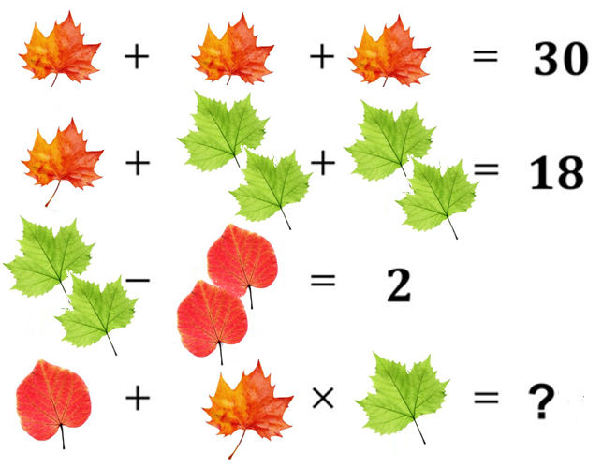 | 21
10. | Миша спросил у Саши: «Сколько тебе лет?» Саша ответил: «Если мой возраст умножить на 2, прибавить 4, умножить еще раз на 2 и отнять 6, то получится 42!» Сколько же лет Саше?  В ответе введите только одно число. |  | INCLUDEPICTURE "https://avatars.mds.yandex.net/get-zen_doc/108343/pub_5d2dd0f0520a9b00ad6934a0_5d2dd211fbe6e700ac0d6fea/scale_1200" \* MERGEFORMATINET INCLUDEPICTURE "https://avatars.mds.yandex.net/get-zen_doc/108343/pub_5d2dd0f0520a9b00ad6934a0_5d2dd211fbe6e700ac0d6fea/scale_1200" \* MERGEFORMATINET INCLUDEPICTURE "https://avatars.mds.yandex.net/get-zen_doc/108343/pub_5d2dd0f0520a9b00ad6934a0_5d2dd211fbe6e700ac0d6fea/scale_1200" \* MERGEFORMATINET | 10
11. | Юля посмотрела на часы и увидела, что они показывают 14 часов 20 минут. Какое время они покажут через 45 минут?  1) 15 часов  2) 14 часов 55 минут  3) 15 часов 5 минут  4) 15 часов 15 минут  В ответе введите только номер выбранного варианта. |  | INCLUDEPICTURE "https://beloskyrskaj.edusite.ru/images/0_eb1d4_a0a2a4d_orig.png" \* MERGEFORMATINET INCLUDEPICTURE "https://beloskyrskaj.edusite.ru/images/0_eb1d4_a0a2a4d_orig.png" \* MERGEFORMATINET INCLUDEPICTURE "https://beloskyrskaj.edusite.ru/images/0_eb1d4_a0a2a4d_orig.png" \* MERGEFORMATINET INCLUDEPICTURE "https://beloskyrskaj.edusite.ru/images/0_eb1d4_a0a2a4d_orig.png" \* MERGEFORMATINET | 3
12. | Какое число должно стоять вместо вопросительного знака?  В ответе введите только одно число. |  | 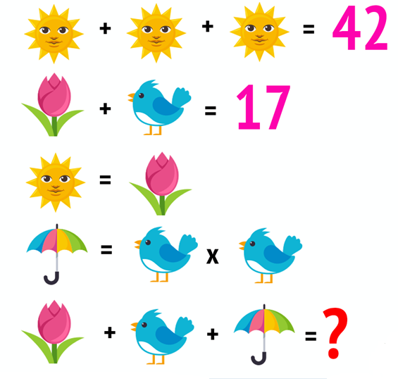 | 26
13. | Определи, что больше 11 половинок или 22 четвертинки?  1) 11 половинок  2) 22 четвертинки  3) они равны  В ответе введите только номер выбранного варианта. |  | INCLUDEPICTURE "http://sch189.minsk.edu.by/sm.aspx?guid=47423" \* MERGEFORMATINET INCLUDEPICTURE "http://sch189.minsk.edu.by/sm.aspx?guid=47423" \* MERGEFORMATINET INCLUDEPICTURE "http://sch189.minsk.edu.by/sm.aspx?guid=47423" \* MERGEFORMATINET | 3
14. | Сосчитайте, сколько треугольников изображено на рисунке.  В ответе введите только одно число. |  |  | Засчитывался ответ 26 или 27

